İMAM HATİP ORTAOKULU  SEÇMELİ ARAPÇA DERSİ 8.SINIF 1.DÖNEM 2.YAZILI SINAVI |  |  | PUANI
ADI-SOYADI:https://www.HangiSoru.com | SINIF: | NO:

سأذهبإلىالمدرسة.يجبأنأناممبكرا
1-Yukarıdaki cümlenin Türkçe karşılığı aşağıdakilerden hangisidir?
A) Okula gideceğim. Erken yatmam gerekir.
B) Okula gideceğim. Erken kalkmam gerekir.
C) Yarın hastaneye gitmem gerekir.
D) Okula gideceğim için geç yatmamalıyım.
٦
…………… أدْرُس
2-Resme göre cümle hangisiyle tamamlanmalıdır?
A) فيالصَّفّالأَوَّل
B) فيالصَّفّالسَادِس
C) فيالصَّفّالثامِن
D) الخامسفيالصَّفّ
3- Aşağıdaki kelimeler sınıflandırıldığında hangisi diğerlerinden farklıdır?
A) صباح B) مساء
C) جدا D) ظهر

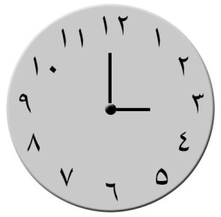
4- Resme göre saat kaçtır?
A)الساعة الرابعة
B) الساعةالثالثة
C)الساعة الثامنة
D)الساعة العاشرة
5- الساعة؟………
“Saat kaç ? ” sorusunu sormak için boşluğa hangisi gelmelidir?
A) متى B) اين C) اى D) كم

6-افضلنادىالمسرحيةcümlesini söyleyen kişinin seçtiği kulüp hangisidir?
A) Satranç kulübü B) Spor kulübü
C) Temizlik kulübü D) Tiyatro kulübü
7- Hasan Kızılay kulübüne üye olmuştur. Bu kulübün Arapçası aşağıdakilerden hangisidir?
A) نادىالثقافةوالادب
B) نادىالهلالاحمر
C) نادىالدفاعالمدنى
D) نادىالهلالاخضر
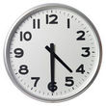
8-Yandaki saati ifade eden cümle hangisidir?
A) والنصفالساعة الرابعة
B)والثلث الساعةالرابعة
C)الساعة الرابعة والربع
D) الساعة الرابعة
9- Aşağıdaki eşleştirmelerden hangisi yanlıştır?
A)الىاللقاء = Görüşmek üzere B) أحسنت =Aferin
C)تفضل = Lütfen D)آسف = Üzgünüm

10- اتمنىلكالتوفيقcümlesi ne anlama gelir?
A) Allah sana iyilik versin B) Hayırlı olsun
C) Geçmiş olsun D)Başarılar dilerim

11-يوجدفىالفطورالجبنوالزيتونوالخبز
Cümleye göre kahvaltıda aşağıdakilerden hangisi yoktur?
A) Ekmek B) Peynir C) Bal D) Zeytin
12-Aşağıdakilerden hangisi bir meyve değildir?
A) تفاح B) طماطم C) مندرين D) اناناس

13- Aşağıdaki yemek listesini Türkçeye çeviriniz.20puan
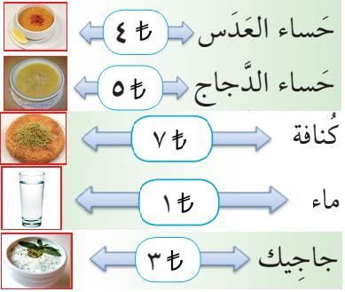
https://www.HangiSoru.com

14-Aşağıdaki boşluklara ذلك ve تلكkelimelerini yerleştiriniz.20 puan
مسجد________ (١)
مدرسة________ (٢)
مطعم________ (٣)
نادل________ (٤)
دجاجة________ (٥)

Süre 1 ders saatidir.Başarılar dilerim.
1-12 arası sorular 5 puan, 13 ve 14. Sorular 20 şer puandır.
………………../ Ders Öğretmeni

